**FORT DE FRANCE, MARTINICA**

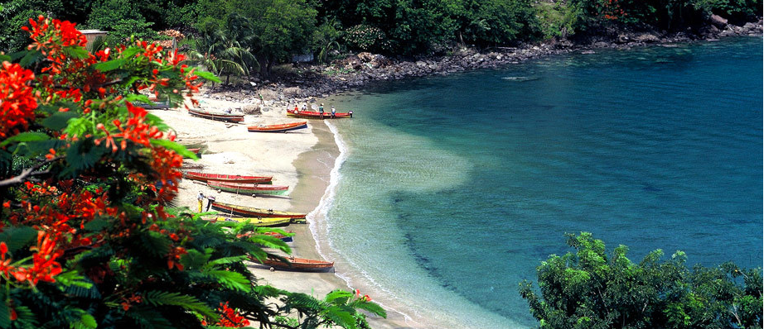

“Estul intalneste Vestul” in Martinica, locul unde suveranitatea franceza a ajutat la stilizarea traditiei Creole intr-un mod unic. Arhitectura pariziana de inceput de secol XX, importanta acordata sofisticatei mode franceze si mandria patriotica franceza se intersecteaza cu sunete de dans afro-Caraibiene, muzica Zouk și arome din bucataria creola.

**Fort de France** este capitala si cel mai mare oras din Martinica, avand cca 150.000 locuitori, si unul dintre cele mai mari orase din aceasta zona a Caraibelor.

Atractii turistice:

* **Fort Saint Louis**, o fortareata situata pe o peninsula in portul Fort de France, construita in timpul domniei lui Ludovic al XIII lea. Astazi, gazduieste o baza navala franceza si parti alte fortaretei au fost transformate in muzeu si sunt deschise publicului.
* **Biblioteca Shoelcher** este gazduita de una dintre cele mai frumoase cladiri coloniale din oras.
* **La Grand Marche**, Rue Siger si Isambert, piata acoperita. Inaugurata in 1886, piata este in centrul zonei comerciale a orasului. Este cunoscuta ca Piata Condimentelor (Le Marche aux Epices)
* **Catedrala Saint-Louis**, construita in 1895, catedrala are o turla de 58 de m ce poate fi vazuta de la mare distanta, din orice parte a orasului. Constructia initiala a cazut de-a lungul timpului prada focului si cutremurelor iar o a doua reconstructie a fost facuta pe o structura metalica capabila sa reziste posibilelor dezastre naturale. Stilul arhitectural este cel neo-romanesc de secol XIX si este inspirat de lucrarile lui Gustave Eiffel, contemporan cu arhitectul catedralei, Pierre-Henri Picq.
* **Distileria Dillon**, route Chateauboeuf 9. Un mic muzeu dedicat productiei de rom, in vechea distilerie Dillon.
* **Gradinile Balata** (la 10 km de Fort de France, zona Francois), peste 300 de specii de plante exotice si flori, mici iazuri presarate cu nuferi si flori de lotus inflorite. Podurile de lemn suspendate printre coroanele copacilor ofera vizitatorilor posibilitatea unei incantatoare privelisti deasupra gradinilor in timp ce mici pasari colibri taie aerul parfumat cu mirosul miilor de flori.
* **Habitation Clement** (la 25 km de Fort de France) este singura plantatie istorica din Martinica deschisa complet publicului. O calatorie aici ne intoarce in timp, la cultura Creola si istoria Agricola a Insulei. Pe langa casa principala si dependinte, pe Plantatia Clement intalnim si o distilerie veche. Toate acestea fiind situate intr-un décor superb, format din vegetatie si gradini luxuriante ce se intind pe o suprafata de 17 ha.
* **Muntele Pelee** – vulcan activ ce a erupt ultima data pe 8 mai 1902, este in acest moment intr-o faza de liniste iar turistii pot face drumetii montane savurand privelistea spectaculoasa a Atlanticului si a muntilor, daca e o zi senina. Un drum pietruit pleaca de la Morne Rouge pana in punctul de unde incepe traseul de catarat.

**POINTE A PITRE, GUADELOUPE**

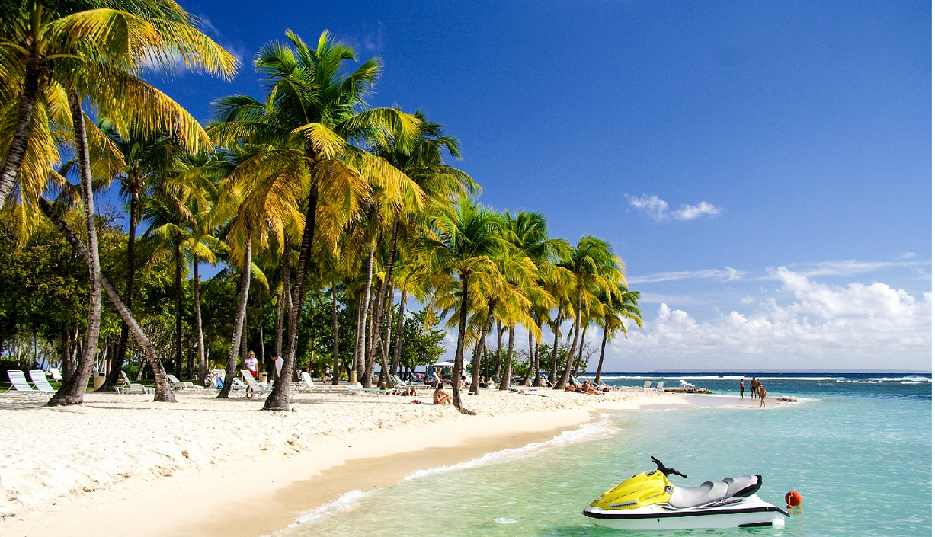

**Pointe a Pitre,** numit si New Orleans-ul Caraibelor**,** este cel mai mare oras si centrul comercial al Insulelor Guadeloupe.

* Vizitati **Place de la Victorie** pentru frumusetea cladirilor in stil colonial, obligatoriu pentru oricine ajunge la Pointe a Pitre.
* **Piete si strazi de shopping:** fructe tropicale, condimente, obiecte de artizanat va tenteaza din piata La Darse, in vechiul port. Barcile de pescuit sunt ancorate aici pentru ca localnicii sa-si vanda capturile. Punctele fierbinti pentru shopping includ Centrul comercial Saint John Perse si boutique-urile de pe strazile Frebault, Nozieres si Schoelcher.
* **Muzeul Saint John Perse** (Str. Nozieres 9) deschis in onoarea renumitului poet si Laureat Nobel Saint John Perse a.k.a Alexis Saint-Leger. Muzeul este gazduit intr-o casa coloniala datand din secolul al XIX-lea. La parter, vizitatorii pot explora o resedinta tipic creola iar la etaj sunt expuse fragmente din opera si viata poetului, o bibilioteca si o videoteca. Casa natala a poetului se afla in apropiere, tot pe Rue de Nozieres la nr. 54.
* **Muzeul Schoelcher,** dedicat vietii si operei lui Victor Schoelcher, un activist important care a ajutat la abolirea sclaviei in Guadeloupe. Gazduit de o superba cladire coloniala, muzeul expune obiecte ale comertului cu sclavi precum si lucrari de arta apartinand lui Schoelcher.
* **Bel’Mangrov –** descoperiti frumusetea florei si faunei din Guadeloupe pedaland o hidrobicicleta pe apele oceanului, prin spectaculoasa padure de mangrove. Cu ajutorul acestui mijloc de transport ecologic si a ghidului local de profesie biolog puteti petrece o minunata zi in mijlocul naturii, afla totul despre mangrove, admira pasarile si vietatile marine specifice zonei. Pentru un plus de aventura aveti si posibilitatea de a explora padurea de mangrove la bordul unui caiac.
* **Parcul National Guadaloupe -Grand Cul-de-Sac Marin Nature Reserve -** este o zona marina protejata si este monument UNESCO. Snorkelingul este un mijloc excelent de a admira frumusetea recifului de corali, de a innota in apa cristalina si de a atinge nisipul deosebit de fin de pe fundul oceanului. Traversand padurea tropicala se ajunge la Cascade aux Ecrevisses unde se poate innota intr-un peisaj superb. Tot in cadrul parcului se gaseste gradina botanica Domaine de Valombreuse, zona de o varietate exceptionala: copaci de cacao, orhidee, plante exotice, palmieri etc.
* **Satul de pescari Deshaies –** este situat pe coasta de nord vest a insulei Basse-Terre si pastreaza inca vegetatia primitiva existenta in zona in anul 1493 cand in zona a acostat Cristofor Columb. Prin pozitionarea ferita de intemperii si de ochii curiosi, laguna a fost folosita ca adapost de catre aventurieri, pirati si corsari, lucru ce a dat nastere unei legende conform careia in zona ar fi ascunsa o comoara.

**CASTRIES, SANTA LUCIA**

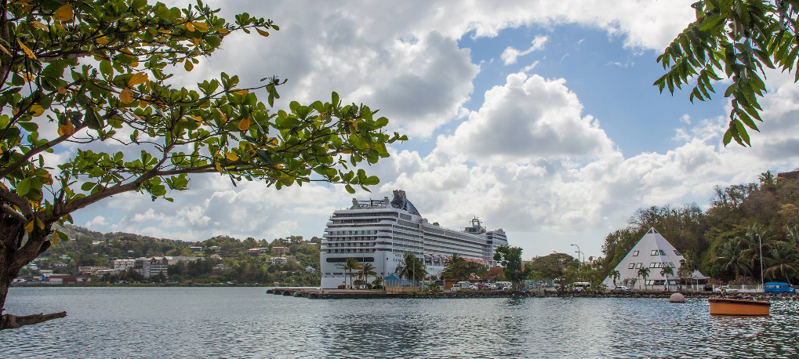

Plaje, statiuni de vis si dealuri cu paduri intinse, alcatuiesc triunghiul atractiilor pe aceasta insula populara in randul francezilor si al celor care vin aici sa isi petreaca luna de miere. Scufundarile, plimbarile, kite-surfing-ul si natura sunt propunerile insulei pentru cei ce-i acosteaza in port.

* **Canopy Z-line –** dupa urcarea cu gondola exista posibilitatea unei coborari spectaculoase cu tiroliana prin inima padurii tropicale. Senzatiile tari sunt garantate.
* **Golful Rodney** este situata in zona de nord vest a insulei Santa Lucia si este partea de insula unde activitatile destinate turistilor sunt la ele acasa. Puteti invata sa navigati la bordul ambarcatiunilor de mici dimensiuni, sa faceti trekking prin padurea tropicala, sa explorati zona pedaland pe bicicleta, puteti sa va bronzati pe renumita plaja Reduit sau puteti pur si simplu savura bucataria locala si cocktailurile racoritoare.
* **Vulcanul La Soufriere –** este considerat singurul vulcan “drive in” din lume pentru ca soseaua merge pana la vulcan si chiar il si traverseaza. Turistii sunt intampinati calduros la propriu, cu noroi si dusuri cu apa fierbinte, toate “aruncate” cu darnicie de catre vulcan. Mirosul specific de sulf e omni prezent in zona. Vulcanul este considerat a fi adormit, ultima sa eruptie avand loc la sfarsitul sec al XVIII lea. Bazinele cu ape minerale au reputatia de a avea minunate calitati terapeutice pentru piele motiv pentru care sunt o atractie majora a zonei.
* **Piata Castries –** este locul unde se poate petrece o dupa-amiaza de shopping si unde se gasesc magazine de parfumuri, produse din piele, bijuterii si suveniruri locale. De neratat achizitionarea curiosului ketchup de banane.
* **Balene si delfini –** Santa Lucia este renumita pentru cele peste 20 de specii de delfini si balene ce traiesc sau viziteaza apele din jurul insulei. Tururile specializate va conduc pe urmele balenei cu cocoasa sau ale delfinului “gat de sticla”.

**BRIDGETOWN, BARBADOS**

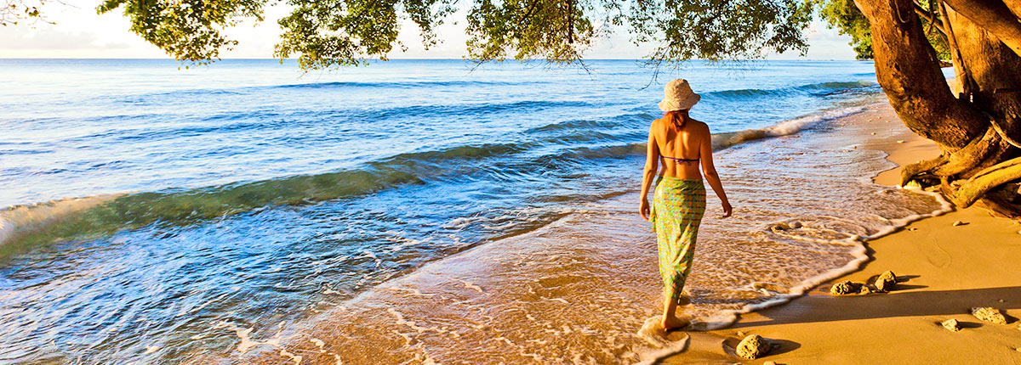

Accentul britanic este ceva obisnuit pe aceasta insula scaldata de valurile Oceanului Atlantic. Plajele de aici sunt ideale pentru surferi, pentru cei iubitori de plaja si de lenevit la soare. Loc de nastere al Rihannei, Barbados-ul permite practicarea a numeroase activitati, dintre cele mai diverse.

* **Sinagoga evreiasca –** construita in secolul al XVII lea (1654) a fost distrusa de uragan in 1831 apoi reconstruita, in timp a ajuns din nou in paragina apoi a fost vanduta in 1929. In 1983 a fost cumparata din nou de catre comunitatea evreiasca, restaurata si redata circuitului turistic.
* **Casa George Washington –** devenit ulterior primul Presedinte al Statelor Unite, George Washington a vizitat Barbados-ul in 1751 si a petrecut cateva luni in casa devenita acum muzeu. Este de altfel singurul loc pe care presedintele l-a vizitat, in afara Statelor Unite ale Americii.
* **Pestera Harrison –** un magnific fenomen al naturii, pestera se intinde pe o distanta de 4,8 km si este casa a unor formatiuni calcaroase deosebite. Este unul dintre obiectivele cele mai spectaculoase din Caraibe deschisa publicului doar de 15 ani desi, istoria sa dateaza din 1796. Dupa achizitionarea biletelor, prima oprire este in incinta unui teatru unde se poate urmari un film despre formarea insulei Barbados. Apoi va imbarcati intr-un trenulet electric ce va poarta prin pestera: multiple camere se deruleaza, stalactite si stalagmite, mici cascade, piscine de smarald. Din loc in loc, calatorii sunt invitati sa coboare pentru a face fotografii spectaculoase sau pentru a admira de aproape diferitele formatiuni calcaroase.
* **4x4 Safari Tur–** va imbarcati la bordul masinilor de teren special concepute pentru a oferi siguranta si confort si descoperiti cele mai frumoase peisaje, flora, fauna, folclorul, cultura si istoria insulei Barbados.
* **The Baobab Tree** (Warrens) - unul dintre cei doi copaci baobab ce pot fi gasiti pe insula Barbados este considerat a fi cel mai batran copac de pe intreaga insula. Impunator in inaltime, masiv, puternic ramificat, copacul vorbeste despre caracterul si longevitatea insulei. Spre sfarsitul verii baobabul poarta fructe de culoarea mahonului cu un gust asemanator roscovelor, doar ca mai dulceag.
* **Pestera florilor** – pestera cu o forma interesanta ce ofera o priveliste incantatoare asupra oceanului. Denumirea e mai mult generica, veti vedea cateva anemone de mare insa cu toate astea, merita drumul pana acolo. Imaginea valurilor salbatice ale Atlanticului spargandu-se de strancile falezei este un adevarat spectacol. Daca aveti costumul de baie puteti sa va delectati cu o sesiune de innot chiar in pestera.
* **Hunte’s Garden** – una dintre cele mai rafinate gradini botanice pe care le intalniti in partea de est a insulelor Caraibe. Creata de catre legendarul horticultor Anthony Hunte aceste gradini vor uimi chiar si cel mai exigent gust. Amplasarea este surprinzatoare, in chiar mijlocul padurii tropicale din Barbados, intr-o gaura de pamant, ceea ce face ca vegetatia inconjuratoare sa para a fi desprinsa dintr-o experienta multimedia. Culorile vibrante si texturile ciudate ale plantelor exotice incarca privitorul cu senzatii extrasenzoriale. Intreaga plimbare prin acest paradis verde are un iz de suprarealism dat nu doar de vegetatie sau de animalele si pasarile ce trec prin cadru ci si de muzica clasica din fundal.

**ROSEAU, DOMINICA**

Cu plaje mai putine decat in alte parti, Dominica este nestemata regiunii, caracterizata de varfuri stancoase si vai, paduri tropicale si cascade. Locatia este ideala pentru cei care adora excursiile si plimbarile, iubitorii naturii si cei care vor sa scape de cliseele caraibiene. Roseau este capitala plina de culoare unde salile de dance si muzica reggae se gasesc la tot pasul, unde oameni pe scutere zumzaie pe stradutele inguste si unde privelistea incantatoare a Caraibelor si a muntilor se observa din aproape orice unghi te-ai afla.

* **Catedrala din Roseau** – in 1730 un preot pe nume Guillaume Martel pune bazele primei biserici permanente ale insulei. Construita din lemn masiv, biserica este distrusa in 1816 de catre un uragan. Biserica ce poate fi vizitata astazi a fost construita in acelasi loc 24 de ani mai tarziu si s-a dezvoltat in secolul ce a urmat. A rezultat una dintre cele mai frumoase structuri din Dominica si un exemplu incredibil de architectura romano gotica reinviata. Rafinamentul sculpturilor interioare imbogatesc frescele pictate de maestrii locali iar frumoasele vitralii reflecta adevarate curcubee de culoare pe cei cativa pereti ramasi albi.
* **Muzeul National** – adapostit intr-o mica cladire de culoare portocalie, muzeul dateaza din 1810 si spune povestea insulei prin prisma arheologica, istorie sociala, cultura si geologie. Fotografii, mobila coloniala, portrete, specii locale de animale, obiecte ingenioase si multe altele genereaza un puternic impuls pentru explorarea intregii insule.
* **Piscina de Smarald** – pentru interactiunea cu localnicii se impune o sesiune de innot in Piscina de Smarald aflata in afara orasului dar, nu departe de Gradina Botanica. Piscina este alimentata de o cascada cu o inaltime de peste 15 m iar apa este rece deci, perfecta pentru o zi calduroasa. Iluminata de razele ce se strecoara cu greu printre ramurile copacilor, piscina de smarald poate fi catalogata drept o experienta deosebita garantata si de apartenenta sa la Morne Trois Pitons National Park, site inclus in patrimoniul UNESCO.
* **Cu barca cu vasle pe Raul Indian** – daca sunteti fani ai filmului *Pirates of the Caribbean* puteti vasli prin locurile in care multe dintre scenele faimosului film au fost realizate. La bordul unei ambarcatiuni din lemn masiv vasliti in jos pe raul Indian, surprindeti cu privirea reprezentanti ai faunei locale, precum egreta si iguana…

**ROAD TOWN, BRITISH VIRGIN ISLANDS**

Road Town este capitala Insulelor Virgine Britanice, un orasel mai degraba micut dar pitoresc. Locatia este ideala pentru pasionatii de scufundari si snorkeling, pentru cei iubitori de petreceri la apusul soarelui si pentru cei care prefera apele involburate in locul celor linistite ale oceanului.

* **1780 Lower Estate Sugar Works Museum –** in 1780 McClevery si-a folosit sclavii pentru a construi o fabrica de zahar ce a functionat pana in 1940. In 1900 Guvernul a achizitionat locatia, i-a mai adaugat un corp de cladire si a transformat-o si in fabrica de bumbac. Departamentul de Agricultura supraveghea atat productia de zahar cat si cea de bumbac. Astazi cladirea adaposteste un muzeu, dovada vie a stilului de viata, practicilor si al obiceiurilor unor vremuri trecute.
* **Vechea resedinta a guvernatorului –** muzeul a fost deschis in 2002 cu scopul de a conserva si prezenta istoria administrativa a Insulelor Virgine Britanice din cele mai vechi timpuri si pana astazi. Cladirea a fost construita in 1926 si a reprezentat pana in 1996, cand a devenit improprie locuirii, rezidenta guvernatorului, comisarilor sau a administratorilor insulei.
* **Inot cu delfini –** o intalnire fata in fata cu aceste magnifice creaturi nu poate fi decat o experienta extrasenzoriala, unica si emotionanta. Interactionati direct, jucati jocuri, le aplaudati giumbuslucurile, intr-un cuvant, impartasiti momente intime de neuitat cu aceasta specie de o dragalasenie absoluta.

**PHILIPSBURG, ST. MARTEEN**

Descoperita de catre Cristofor Columb in 1493, St. Marteen se imparte intre doua culturi distincte, cea olandeza si cea franceza. Gena franceza ofera vacante, in timp ce gena distractiei vine de la olandezi dar impreuna au facut ca aceasta insula de doar 88 km patrati sa aiba o identitate unica si un rafinament aparte.

* **Fort Amsterdam –** primul fort construit in 1631 in Caraibe de catre olandezi a fost confiscat de catre spanioli doar doi ani mai tarziu si intarit pentru a asigura o mai buna aparare a rutei comerciale dintre Antilele Mari si Puerto Rico. In 1644, Peter Stuyvesant, fondatorul New York-ului si-a pierdut un picior in incercarea de a recuceri fortul pentru olandezi. Cand spaniolii au abandonat insula in 1648, fortul a fost distrus. In 1737 olandezii l-au proclamat Fort Amsterdam si de atunci si pana in 1816 a fost sub ocupatia succesiva a francezilor si englezilor. Ruinele si fundatia au fost descoperite si restaurate recent.
* **Situl arheologic din Hope (Speranta)–** ramasitele satului Arawak au fost descoperite pe un platou de un hectar, la 80 de m deasupra marii si cu o priveliste asupra campiei Grand Case. Indienii americani au venit in zona din America de Sud in jurul anului 550 iH si s-au stabilit construind un sat de forma circulara, sat pe care l-au ocupat pana in 450 iH. Satul si-a luat numele de resedinta Sperantei de la o ferma veche unde se cultiva in sec XVIII trestie de zahar. Ceramica, artefacte, ritualul de inmormantare si multe alte mici comori arheologice va poarta inapoi in timp si va introduc in viata coloniala a insulei.
* **Ferma de Fluturi –** puteti pasi printre fluturi exotici rari, specii din intreaga lume ce zboara liber intr-un paradis tropical cu muzica, flori si cascade cu apa proaspata.Peste 900 de mp de gradini in care fluturi de toate formele, marimile si culorile taie aerul intr-un dans continuu. Muzeul fluturilor este unicul de acest tip din Caraibe.

**LA ROMANA, REPUBLICA DOMINICANA**

La Romana este un oras al Republicii Dominicane si este situat in sud-estul tarii. Este capitala provinciei cu acelasi nume. O cultura predominant hispanica, o istorie coloniala bogata, plantatii intinse de trestie de zahar, terenuri de golf si plaje superbe fac din La Romana locul perfect pentru toate gusturile.

* **Altos de Chavon** – este replica sculptata in piatra a unui sat mediteranian de secol XVI si este unul dintre punctele de atractie din La Romana. Biserica Stanislaus domina raul Chavon si este locul ce nu lipseste din niciun album de nunta. Constructia acestui sat a inceput in 1976 iar deschiderea oficiala a inceput cu un concert Frank Sinatra ce a avut loc in amfiteatrul de 5000 de locuri. Muzeul de arheologie aflat si el tot in Altos de Chavon expune cultura indigena a zonei iar salba de magazine si galerii de arta ofera oportunitatea unor achizitii de bijuterii, mestesuguri si mai ales, trabucuri.
* **Pestera Minunilor (Cueva de las maravillas)** este o pestera ce coboara 25 m in subteran, se intinde pe 4,5 km patrati si a fost declarata in 1997 parc national. In interiorul pesterii puteti descoperi peste 400 de picturi ale indienilor Taino si pictograme negre si rosii pe pereti. Alte atractii ale pesterii sunt lacul artificial ce oglindeste perfect tavanul pesterii creand iluzii optice precum si o pictura rupestra ce simbolizeaza un ritual funerar, creata de indienii Taino. Intr-un astfel de peisaj incarcat de istorie stalactitele si stalagmitele trec aproape neobservate.
* **Insula Saona –** imbarcati-va de pe plaja Bayahibe intr-un catamaran, admirati coasta colorata a Parcului National de Est, descoperiti o piscina naturala, lasati in spate padurea de mangrove si indreptati-va catre insula Saona. Situata la sud de continent, cu cei 110 km patrati de plaje desprinse parca din albumele de fotografie, insula atrage mai multi turisti pe an decat toate parcurile nationale din zona. Constructia de hoteluri nu este permisa in zona ceea ce face ca turistii sa ajunga doar pe apa si numai pentru a se bucura de frumusetea plajelor.

**BASSETERRE, ST KITTS & NEVIS**

Basseterre este capitala statului federal insular Sfantul Kitts si Nevis ce se afla in Marea Caraibilor si apartine de arhipeleagul Antilele Mici. Orasul are o populatie cu cca 20.000 de locuitori. Tot Cristofor Columb este raspunzator si pentru descoperirea sa, in 1493 cand zona era populata doar de triburile de nativi ce nu au fost colonizati decat odata cu aparitia ulterioara, in 1623, a britanicilor.

* **Fortareata Brimstone Hill –** fortareatae ste monument UNESCO de importanta culturala si arhitecturala. In timp a devenit aproape o extensie a dealului din care a aparut acest monument ce vorbeste nu doar despre ingeniozitatea inginerilor militari care l-au proiectat ci si despre forta si determinarea sclavilor africani ce l-au construit si intretinut. Peretii structurii sunt preponderent din piatra, migalos slefuita din roca vulcanica a dealului pe care a fost construita. Citadela este una dintre primele exemple ale unui nou stil de fortificatii cunoscut drept sistem poligonal.
* **Calea ferata panoramica Sf. Kitts (The St. Kitts Scenic Railway Ltd)** – una dintre putinele cai ferate ramase in Caraibe, inceputa in 1910 ca parte a modernizarii aferente secolului XX este folosita si astazi. Locomotivele antice mergeau prin zonele majore ale insulei, traversand 24 de poduri montane si transportand trestia de zahar catre fabrica de zahar din Basseterre. Inca din 2003 trenurile le dezvaluie turistilor frumusetea insulei: apa, stancile, vegetatia luxurianta, sate, canioane, plantatii de trestie de zahar, paduri tropicale si Muntele Liamuiga in zare, daca aveti norocul unei zile cu cer senin.
* **Sporturi acvatice** – pentru o doza serioasa de adrenalina puteti incerca in St. Kitts sporturi acvatice: flyboarding, kiteboarding, surfing, jet ski, kayak, water skiing, tubing si multe altele garanteaza o zi in care plictiseala nu isi face loc.

**ST. JOHN, ANTIGUA & BARBUDA**

St. John este capitala si cel mai mare oras din Antigua si Barbuda. O multime de plaje mici alcatuiesc aceasta insula unde se afla statiuni turistice mari si mici, modeste, dar si luxuriante. In portul de aici se pot admira iahturile si mostenirea culturala apartinand fostelor colonii. Insula este recomandata pentru cei dornici de excursii de o zi in diverse locatii din zona.

* **Catedrala Anglicana St. John’s**– construita initial la 1720 a trecut prin mai multe restaurari necesare in urma calamitatilor naturale ce au lovit insula. Cu cele doua turnuri gemene si cu aerul sau baroc catedrala atrage priviri in ciuda faptului ca la momentul ridicarii sale edificiul a fost criticat de catre arhitectii specializati in constructii de cult, ce au asemanat-o unui templu pagan cu turnuri ca doua oale bondoace.
* **Antigua Canopy Tour –** nu puteti avea o perspectiva aeriana asupra padurii exotice de pe insula daca nu incercati cele 12 linii de tiroliana ce traverseaza intr-un zig-zag controlat padurea si un mic canion impadurit. Flora, fauna, mirosul de padure tropicala, micile pasari specifice zonei, cu ciripitul lor vesel, toate se transforma in ingredientele unei excursii de neuitat.
* **Muzeul Antigua si Barbuda –** fondat in 1985 muzeul este gazduit intr-o cladire construita in 1750, fosta Curte de Justitie, considerata a fi cea mai veche din oras. Muzeul expune formatiuni geologice ce vorbesc despre formarea insulelor, artefacte, carti, harti, toate legate de istoria si cultura insulelor Antigua si Barbuda. La etaj este gazduita o biblioteca cu o colectie mare de artefacte istorice pre columbiene, ceramica, obiecte si unelte din metal, texte si fotografii.
* **Inot cu pisicile de mare si snorkeling** – desi nu par, pisicile de mare sunt creaturi prietenoase ce adora joaca. Acest tur va ofera posibilitatea de a va apropia de aceste misterioase si interesante animale marine, de a innota impreuna cu ele si de a le hrani chiar. In plus, fiti gata sa explorati reciful de coral printr-o sesiune de snorkeling.

**PORT OF SPAIN, TRINIDAD & TOBAGO**

Port of Spain este capitala si principalul oras port al Trinidad si Tobago, in Indiile de Vest. Orasul nu este dependent de turism, precum majoritatea asezarilor din Caraibe, ci are o baza industriala bogata, incluzand productia de rom, bere, margarina si uleiuri, tigari, materiale plastice si de constructie. Tot aici intalnim fabrici de textile, de conserve de citrice si de cherestea. Angostura, bitteruri aromatice si un ingredient des folosit in prepararea cocktail-urilor, sunt produse numai in Port of Spain, iar fomula este un secret bine pazit!

* **Queen’s Park Savannah** – este cea mai mare zona verde a Port of Spain si cel mai mare sens giratoriu din lume. Parcul ocupa cca 110 ha si are un perimetru de aprox 3.5 km. Fosta plantatie de trestie de zahar, pamantul pe care a fost creat parcul a apartinut unei singure familii, Peschier, si a fost cumparat de consiliul local in 1817.
* In partea Vestica a Parcului Savannah, de-a lungul Maraval Road, sunt localizate cladirile denumite “**Cele 7 Magnifice”.** Magnificele au fost construite in perioada Victoriana tarzie in stiluri excentrice si flamboaiante. **Queen’s Royal College;** Resedinta Episcopului Anglican **(Hayes Court); Resedinta Arhiepiscopului Romano – Catolic, Whitehall,** biroul primului ministru; **Mille Fleurs,** fosta resedinta privata, acum in curs de restaurare cu scopul de a deveni muzeu; **Roomor** (Casa Ambard), resedinta privata, al carei nume provine din combinatia numelor celor 2 familii caror a apartinut: Roodal si Morgan; **Stollmeyer’s Castle**, resedinta privata modelata dupa Castelul Balmoral.
* **Gradina Botanica Regala** (Royal Botanic Gardens), deschisa in 1818, este situata la nord de Queen’s Park Savanah si este una dintre cele mai vechi din lume. Ocupa cca 25 ha si contine 700 de copaci, dintre care 13% sunt indigeni din Trinidad & Tobago, iar restul sunt adusi de pe fiecare continent al lumii.

**SAINT GEORGE, GRENADA**

Saint George, capitala Grenadei, este o destinatie Caraibiana foarte cautata si un oras care s-a dezvoltat in mod semnificativ in ultimii ani si reusind totusi sa-si pastreze istoria, cultura si frumusetea naturala.

* **Parcul de sculpturi subacvatice -** unul dintre cele mai populare locuri de snorkeling este o galerie subacvatica de sculpturi in zona Molinere Beausejour. Sculpturile actioneaza ca recife artificiale, atragand o mare varietate de viata marina. Printre temele parcului intalnim: un “cerc al vietii” format din statui de marimea unui copil care se tin de mana, “corespondentul pierdut” – un om lucrand la biroul sau, folosind o masina de scris, “petroglifele amerindiene” – bazate pe arta, cultura si credintele spirituale ale populatiei amerindiene etc.
* **Fortul Frederick** este locul perfect pentru o oprire culturala in Grenada. Nu numai ca detine o considerabila semnificatie instorica dar ofera si panorama superbe ale capitalei Grenadei, zonei rurale si asupra marii.
* **Carenage,** un golfulet panoramic si un loc perfect pentru o plimbare pe marginea apei. Barcutele de pescuit colorate si cladirile georgiene sunt incluse in “meniu”.